Rodina – cvičenia 1 1.ročník

* **Упражнение № 1** Переведите на словацкий язык. (Preložte.)

К сожалению, и так бывает. __________________________________

У меня умер дедушка. __________________________________

У дяди умерла жена. __________________________________

Родители Вити разводятся. __________________________________

Родители Серёжи развелись. __________________________________

Серёжа живёт только с мамой. __________________________________

* **Упражнение № 2** Дополните: (Doplňte:)
* Reagujte záporne.
* У Володи есть брат.
  + А у меня ______________________________________ .
* У Тамары есть сестра.
  + А у меня ______________________________________ .
* У Жени есть дедушка.
  + А у меня ______________________________________ .
* У Наташи есть бабушка.
  + А у меня ______________________________________ .
* **Упражнение № 3** Переведите: (Preložte:)
* To je naša rodina: moji rodičia, dvaja bratia a sestra.
* A ty máš súrodencov?
* Áno mám jedného brata, sestru nemám.
* **Упражнение № 4** У кого брат? У кого сестра? (Kto má brata? Kto má sestru?)
* Vety utvorte pomocou obrázkov a slovných zvratov.

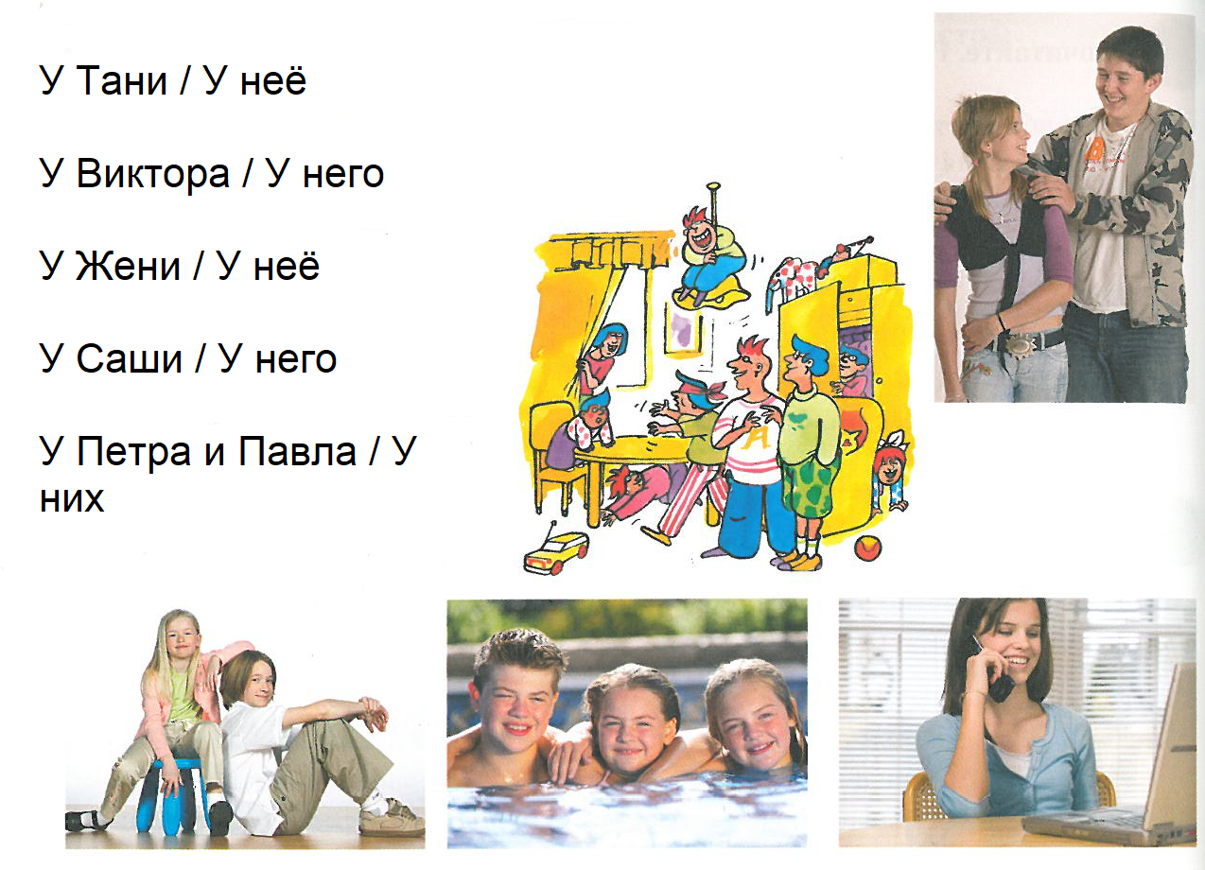

* А у вас есть брат или сестра?
* Как их зовут?
* Сколько им лет?

**NEZABÚDAJTE:**

mužský rodženský rod

**один** брат **одна** сестра

**два, три, четыре** брат**а** **две, три, четыре** сестр**ы**

Po číslovkách 2, 3, 4, je podstatné meno v 2. páde jednotného čísla.